附件3
双机位示意图

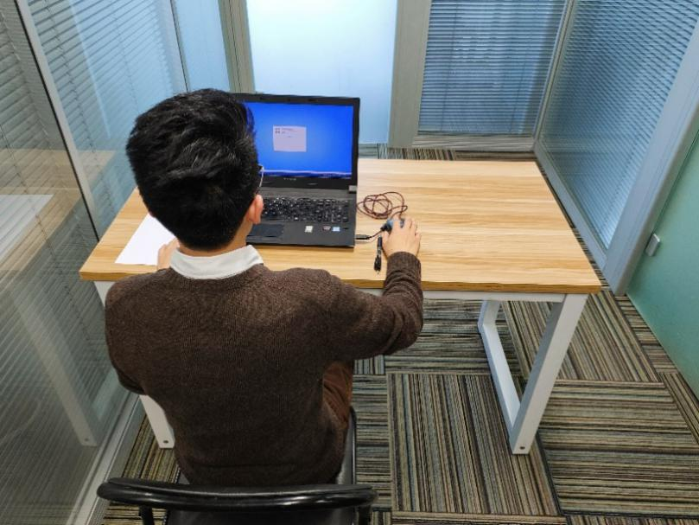
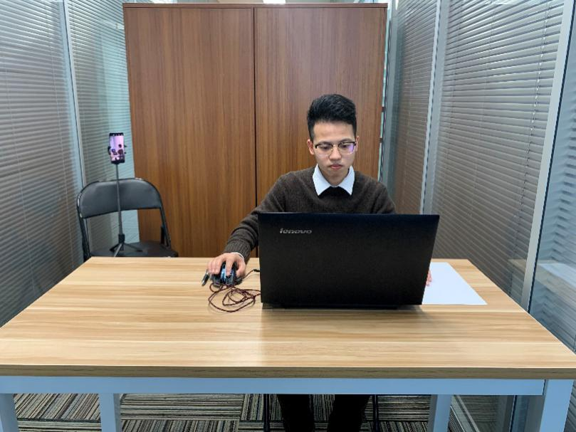
图一：电脑端正面视角 图二：电脑端正面视角
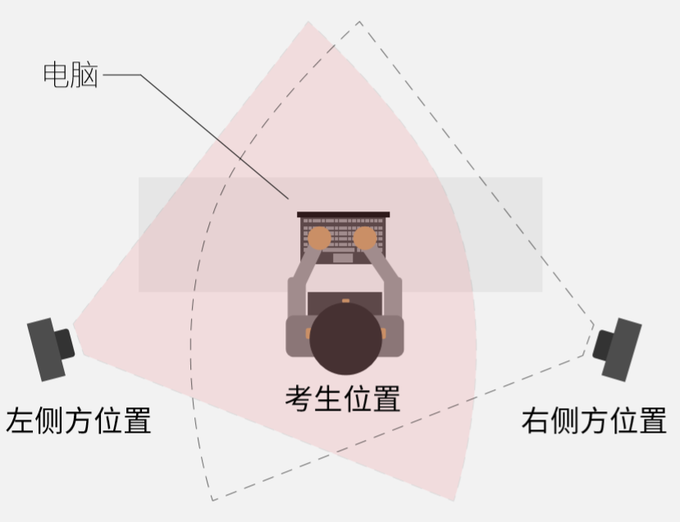
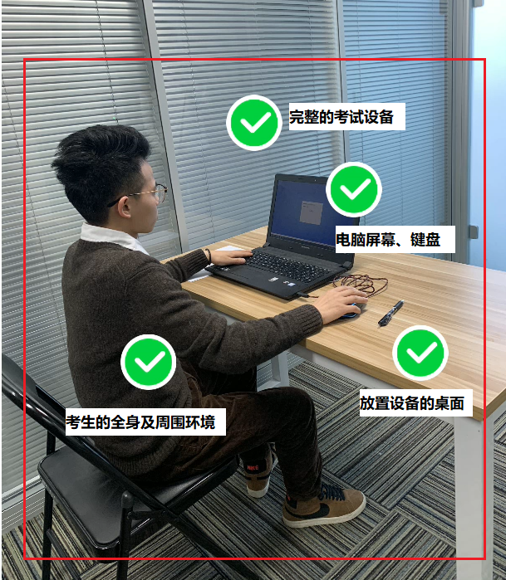

图三：移动端摆放视角（左侧或者右侧） 图四：佐证视频监控视角

硬件要求：
1.主机位（正前方正面机位）使用笔记本或者带摄像头和麦克风的台式机，要求摄像机、麦克风和声卡功能完备。
2.辅机位（斜后方45°机位），使用手机或者平板，要求摄像头功能完备，并配备可固定支架，要求摄像头范围可以看到正面主机位的电脑画面，桌面以及考生双手操作动作。
网络环境：
考生负责保证网络信号良好，应提前准备有线宽带、WIFI、4G/5G网络等至少两种以上网络条件，防止考试过程中遇到某一种方式断网，另一种方式可作为备用。
房间环境：
1.光线：应保证双机位摄像头清晰不反光，主机位摄像头能清晰识别考生面部，辅机位摄像头应能看清楚桌面和电脑桌面。
2.房间内只允许考生本人在场。
3.房间应安静、无人打扰，避免考试过程中有噪音，影响面试。
桌面环境：
桌面上只允许摆放电脑设备、相关证件、一张空白A4白纸和一支笔，不允许放置与考试无关的任何物品，请提前清理桌面和书架。
学生着装和面部要求：
考生应着正装参加面试，面试时正向面对主机位，确保头肩部及双手出现在视频画面中，保证面部清晰可见，头发不得遮挡面部、耳部，不得佩戴帽子、耳饰、口罩、耳机、智能手表、手环及智能眼镜等。
保密要求：
面试全程，考生不得自行或允许他人截图、录像，不得将面试内容进行传播泄露，一经发现，将取消面试成绩或者追究相关责任。

